Документация, содержащая информацию,
необходимую для эксплуатации экземпляра
программного обеспечения
TaskPoint
г. Москва 2026

Оглавление
1 ОБЩИЕ ПОЛОЖЕНИЯ
2 ПОДГОТОВКА К РАБОТЕ
3 ЭКСПЛУАТАЦИЯ СИСТЕМЫ
4 ОПИСАНИЕ ФУНКЦИОНАЛЬНЫХ МОДУЛЕЙ
5 ТАБЛИЦЫ ДАННЫХ

1 ОБЩИЕ ПОЛОЖЕНИЯ
1.1 Общие сведения о TaskPoint
TaskPoint является системой управления поддержкой сайтов.
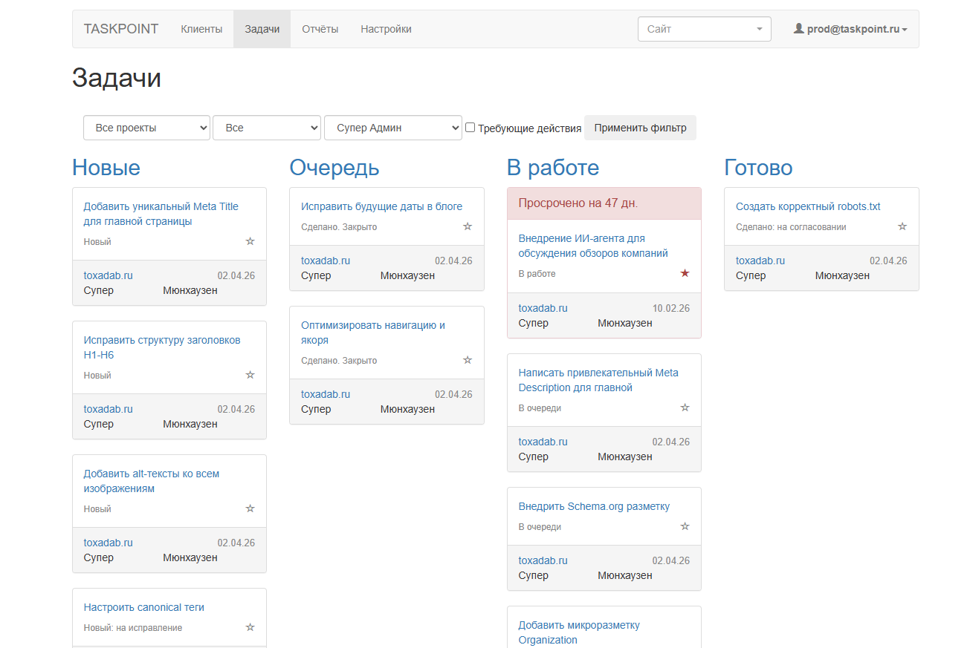1.2 Информация для установки и настройки
Действия по настройке Заказчику выполнять не требуется.
1.3 Описание структуры системы
Программа обеспечивает выполнение 10 функций, включая авторизацию, управление заказами, задачами, финансами.
2 ПОДГОТОВКА К РАБОТЕ
2.1 Среда функционирования ПО
TaskPoint реализована в клиент-серверной архитектуре.
2.2 Требования к клиентским рабочим местам
Компонент | Требования
Процессор | Intel Core i3 / AMD Ryzen 3 или выше
Оперативная память | 2 ГБ RAM (минимум), 4 ГБ RAM (рекомендуется)
Веб-браузер | Google Chrome 90+, Mozilla Firefox 88+, Microsoft Edge 90+
Разрешение экрана | 1280x720 (минимум), 1920x1080 (рекомендуется)

3 ЭКСПЛУАТАЦИЯ СИСТЕМЫ
3.1 Установка и настройка ПО
Действия по настройке Заказчику выполнять не требуется. Для получения доступа к программному обеспечению пользователь обращается к администратору программы. Администратор создает учетную запись пользователя и передает ему данные для входа: логин и пароль.
Передача учетных данных может осуществляться по согласованному каналу связи. После получения логина и пароля пользователь самостоятельно выполняет вход в систему через страницу авторизации.
В случае утраты пароля, невозможности входа или блокировки учетной записи пользователь обращается к администратору программы для восстановления доступа.
3.2 Установка обновлений
Обновление Заказчиком самостоятельно невозможно.
3.3 Штатное функционирование
TaskPoint функционирует автономно в режиме 24/7.

4 ОПИСАНИЕ ФУНКЦИОНАЛЬНЫХ МОДУЛЕЙ
4.1 Модуль авторизации
Вход по email/паролю.
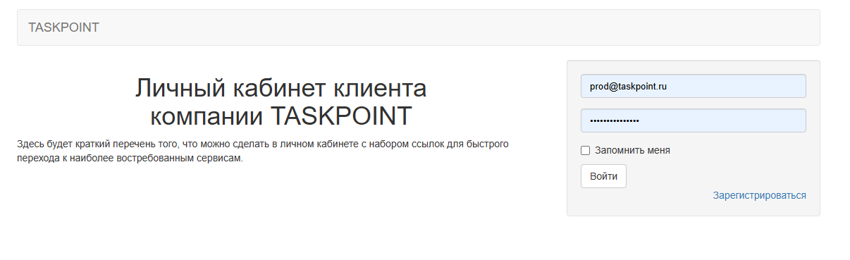4.2 Модуль управления компаниями и проектами
/company — список компаний
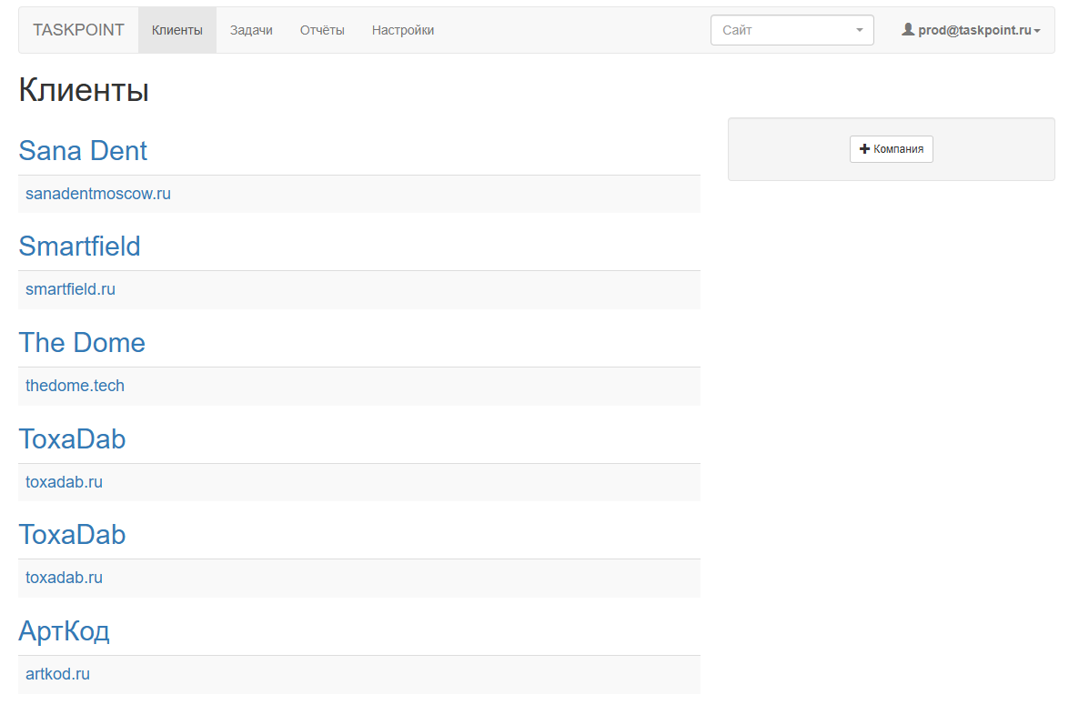

4.3 Модуль управления заказами
/cabinet/order — список заказов
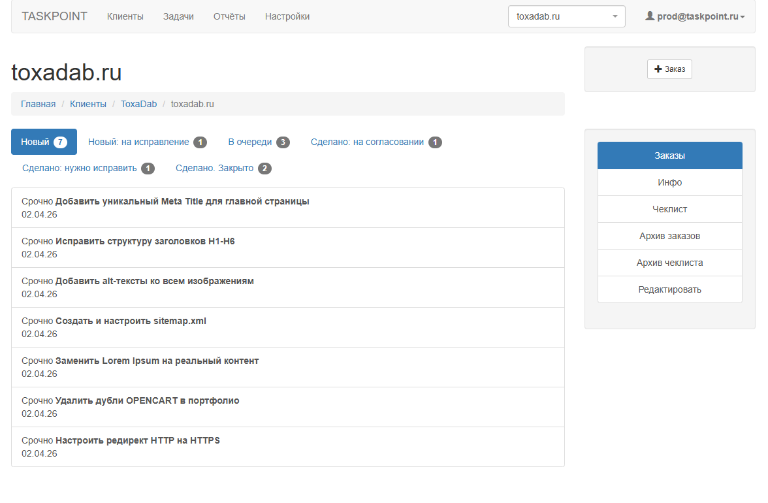4.4 Модуль управления задачами
Декомпозиция заказов на задачи
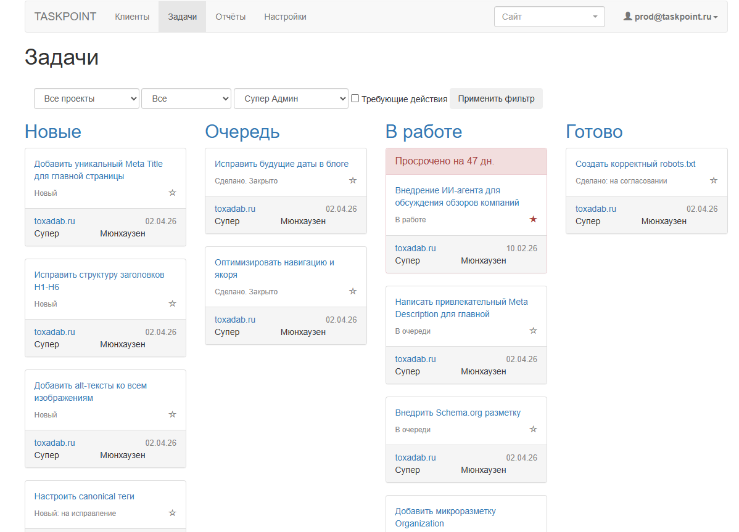4.5
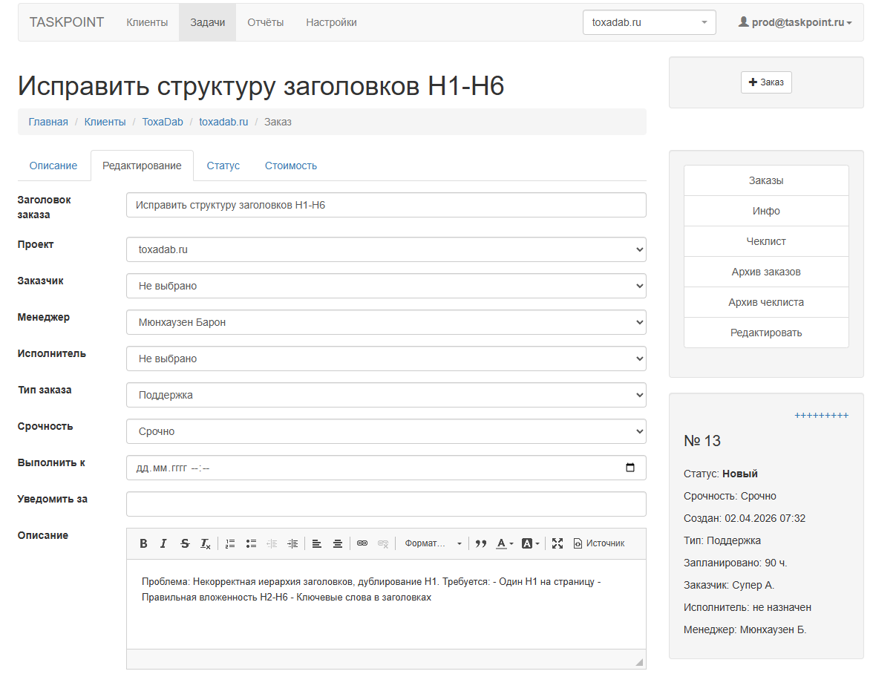
Финансовый модуль
/cabinet/balance — учёт операций
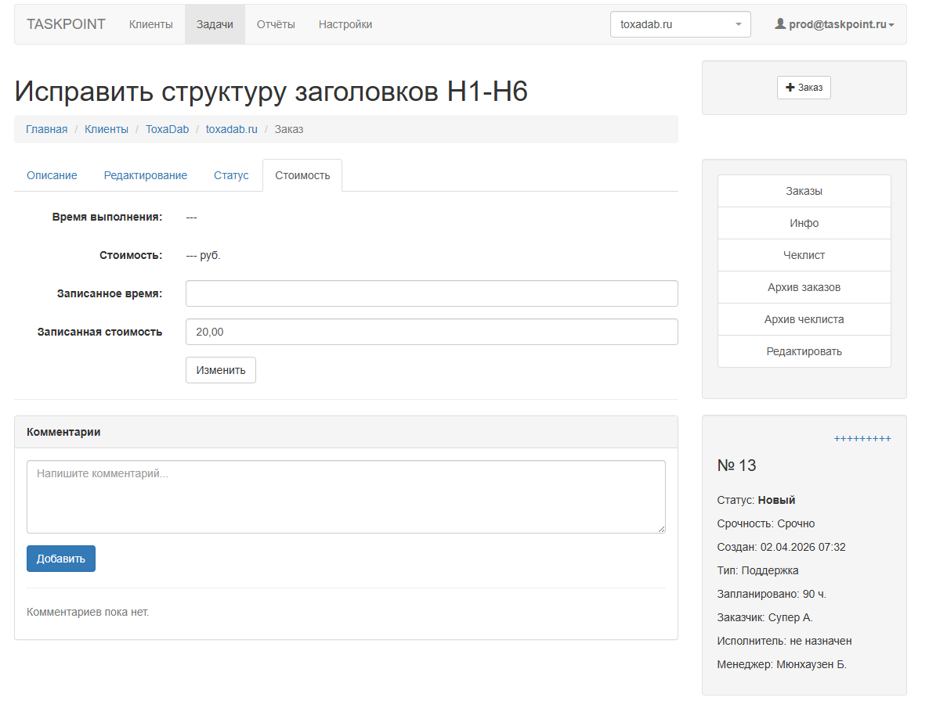

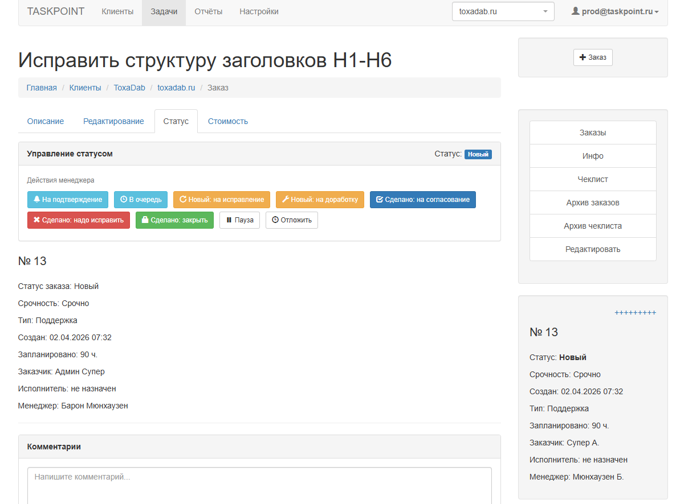

4.6 Модуль архив заказов (тикеты)
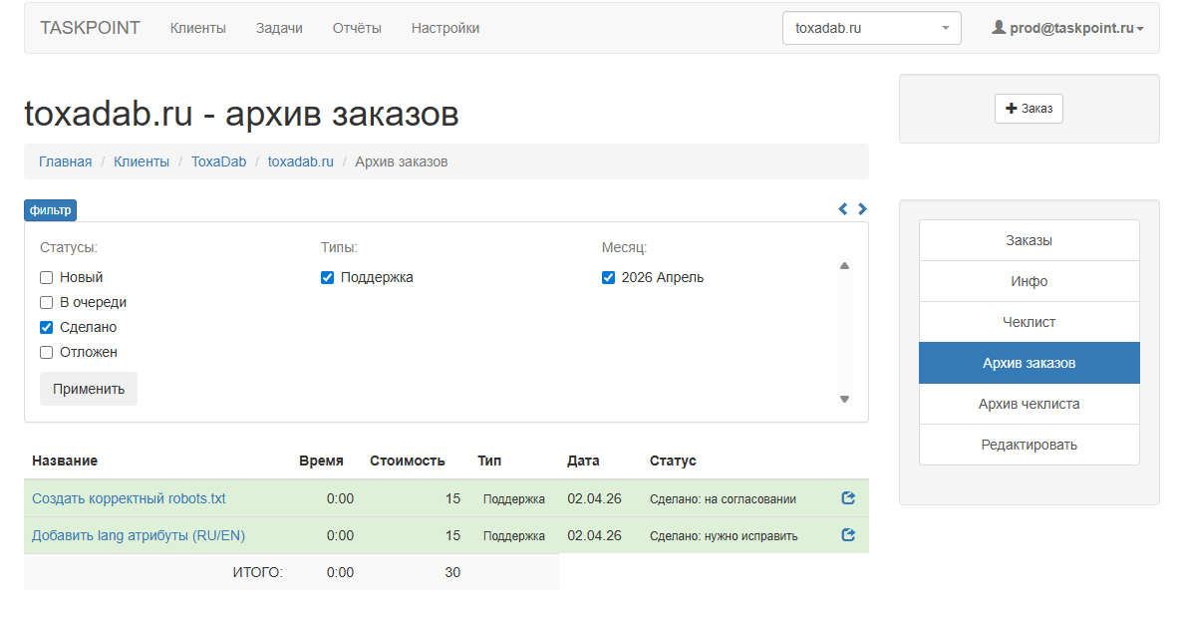

4.7 Модуль контрактов
Хранение контрактов, статусы
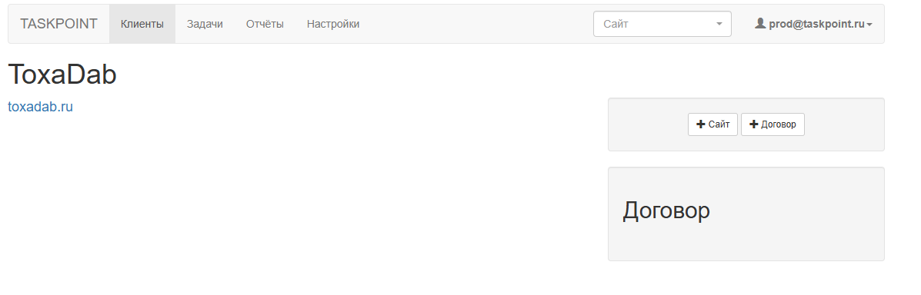4.8 Модуль управления пользователями
/cabinet/profile.html — профиль
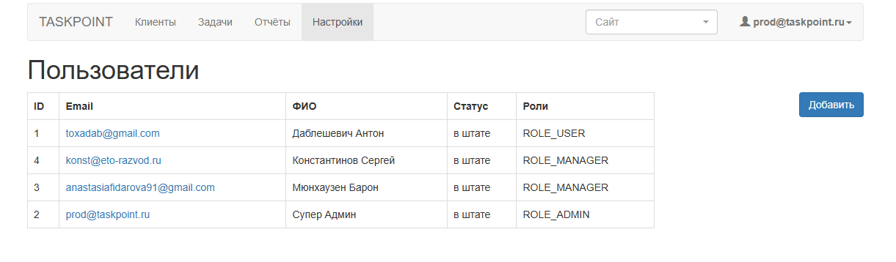
5 ТАБЛИЦЫ ДАННЫХ
5.1 Таблица пользователей (w8_user)
Поле | Тип | Описание
ID | INT | Первичный ключ
cap | VARCHAR(100) | Email (логин)
password | VARCHAR(255) | Хешированный пароль
lastname | VARCHAR(30) | Фамилия
firstname | VARCHAR(30) | Имя
role | INT | Основная роль
5.2 Таблица ролей
ID | Код | Название
1 | ADMIN | Администратор
2 | MANAGER | Менеджер
3 | MASTER | Исполнитель
6 | OBSERVER | Наблюдатель
9 | CLIENT | Клиент
5.3 Таблица статусов заказов
ID | Код | Название
1 | NEW | Новый
2 | ON_AGREEMENT | На согласовании
6 | PROCESSING | В работе
8 | READY_ON_TEST | Готов к тесту
11 | READY | Готов

5 Начало работы с программой
Для начала работы с программным обеспечением TaskPoint пользователь открывает веб-браузер и переходит по адресу:
https://taskpoint.ru
На странице авторизации пользователь вводит логин и пароль, полученные от администратора программы, после чего нажимает кнопку входа.
После успешной авторизации пользователь попадает в личный кабинет, где отображаются доступные ему разделы системы. Набор доступных функций зависит от роли пользователя и прав доступа, назначенных администратором.

5.1 Главное меню программы
После входа в систему пользователю доступны основные разделы программы, предназначенные для управления компаниями, проектами, заказами, задачами, финансовыми операциями и пользовательскими данными.
Навигация по программе осуществляется через главное меню и внутренние страницы системы. Пользователь выбирает нужный раздел, открывает соответствующую карточку или список объектов и выполняет необходимые действия.

5.2 Работа с компаниями и проектами
В разделе компаний пользователь может просматривать сведения о компаниях, связанных с выполняемыми работами.
В карточке компании могут отображаться сведения о наименовании компании, контактных данных, связанных проектах, заказах и задачах.
Пользователь с соответствующими правами доступа может создавать новые компании, изменять сведения о существующих компаниях, просматривать связанные проекты и переходить к заказам, относящимся к выбранной компании.

5.3 Работа с заказами
Раздел заказов предназначен для учета и сопровождения работ, выполняемых в рамках проектов.
Пользователь может просматривать список заказов, открывать карточку конкретного заказа, отслеживать его статус, сроки выполнения, ответственных лиц и связанные задачи.
В карточке заказа могут отображаться:
- наименование заказа;
- компания или проект, к которому относится заказ;
- текущий статус заказа;
- дата создания;
- ответственный сотрудник;
- связанные задачи;
- финансовая информация, если она доступна пользователю.
При наличии соответствующих прав пользователь может создавать новые заказы, изменять сведения по заказам, переводить заказ в другой статус и добавлять комментарии.

5.4 Работа с задачами
Раздел задач используется для распределения и контроля выполнения отдельных действий в рамках заказов.
Пользователь может просматривать список задач, фильтровать их по статусу, ответственному исполнителю или заказу, а также открывать карточку задачи для просмотра подробной информации.
В карточке задачи могут указываться:
- наименование задачи;
- описание задачи;
- связанный заказ;
- исполнитель;
- срок выполнения;
- текущий статус;
- комментарии и история изменений.
Пользователь с соответствующими правами может создавать задачи, назначать исполнителей, изменять сроки, оставлять комментарии и переводить задачу в следующий статус.

5.5 Работа с финансовым модулем
Финансовый модуль предназначен для учета операций, связанных с заказами и проектами.
В разделе финансов пользователь может просматривать сведения о начислениях, оплатах, задолженностях и иных финансовых операциях, если такие права предоставлены его учетной записи.
Доступ к финансовой информации может быть ограничен в зависимости от роли пользователя.

5.6 Работа с архивом заказов
Архив заказов предназначен для хранения сведений о завершенных или закрытых заказах.
Пользователь может открыть архив, найти необходимый заказ, просмотреть его карточку, статус, связанные задачи и иную сохраненную информацию.
Изменение архивных данных, как правило, доступно только пользователям с расширенными правами.

5.7 Работа с контрактами
Раздел контрактов предназначен для хранения и учета сведений о договорах и иных документах, связанных с компаниями, проектами или заказами.
Пользователь может просматривать список контрактов, открывать карточку конкретного контракта, отслеживать его статус и связанные с ним сведения.
При наличии соответствующих прав пользователь может добавлять новые контракты, изменять их статус и прикреплять дополнительные сведения.

5.8 Работа с профилем пользователя
В разделе профиля пользователь может просмотреть сведения о своей учетной записи.
В профиле могут отображаться:
- фамилия и имя пользователя;
- адрес электронной почты;
- роль пользователя;
- доступные права;
- иные сведения учетной записи.
Изменение отдельных данных профиля может быть ограничено и выполняться администратором программы.

5.9 Завершение работы
Для завершения работы пользователь должен выйти из учетной записи с использованием кнопки выхода из системы.
После завершения работы рекомендуется закрыть окно браузера, особенно если вход в систему выполнялся с общего или чужого устройства.

